Überlegungen zur Bedeutung des Wassers

Nachdem nur wenige Schülerinnen und Schüler der 1. ORST eine dürftige Ahnung haben, woher unser Wasser kommt, sind hier ein paar Informationen notwendig.
In diesem Teil der Naturlehre gehen wir auf die Themen ein:
Woher kommt unser Wasser?
Wohin fliesst unser Wasser?
Ziele:
1. Uns sind Informationen zum Wasservorkommen und zum täglichen Wasserverbrauch bekannt.
2. Wir können den Wasserkreislauf differenziert darstellen.
3. Uns ist die Quellwasserfassung bekannt.
4. Wir wissen über die Wasserverorgung in Hergiswil Bescheid.

1. Wasservorkommen auf der Erde
Wir betrachten die Weltkarte.
Die grossen blauen Flächen der Weltmeere springen ins Auge. 71% der Erdoberfläche sind mit Wasser bedeckt. Aus diesem Grund wird unser Planet auch „der blaue Planet“ genannt.

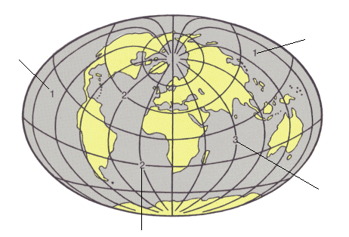

97,4% des Wassers auf der Erde ist Salzwasser und nur 2,6% ist Süsswasser.
Vom Süsswasser stehen den Menschen, Tieren und Pflanzen lediglich 8% zur Verfügung.
Das restliche Süsswasser bildet die polaren Eismassen und das Gletschereis, oder es ist als tiefliegendes Grundwasser kaum erreichbar.

Einige Zahlen:
- Salzwasser auf der Erde
Ozeane, Randmeere 97,4% 1'348'000'000 km³
- Süsswasser auf der Erde
Polareis, Hochgebirgsgletscher 2,0% 27'800'000 km³
Grundwasser 0,6% 8'060'000 km³
Flüsse und Seen 0,01% 124'000 km³
Atmosphäre 15'000 km³

2. Wasservorkommen in der Schweiz
Die oberirdischen Wasservorkommen nehmen eine Fläche von 2870 km² ein und bedecken damit 7% unseres Landes.
Das Volumen der schweizerischen Gewässer zeigt folgendes Bild:
- Natürliche Seen 134'000 Mio. m³
- Gletscher 67'500 Mio. m³
- Grundwasser 56'000 Mio. m³
- Stauseen 4'000 Mio. m³
- Bäche und Flüsse 500 Mio. m³

Total 262'000 Mio. m³

Löse die folgenden Aufgaben auf ein separates Reinheftblatt. Schaue in einem Lexikon nach.

Aufgaben:

1. Notiere die Ozeane der Erde.
2. Schreibe 3 grosse Randmeere auf.
3. Polareis:
Wie heissen die Gebiete um die geografischen Erdpole?
4. Zeichne einen Kreis und teile ihn so ein, dass die Wasser- und Landflächen im richtigen Verhältnis dargestellt werden.
5. Die 5 grössten Flüsse der Erde musst du kennen: Name und Staat.
Du kannst mit dem Amazonas beginnen.
6. Und die 5 grössten Schweizer Seen ebenfalls.
7. Jetzt die 3 grössten Flüsse der Schweiz.
8 Stelle den längsten Strom der Erde und den längsten Fluss der Schweiz, der ganz in unserem Lande ist, mit einem Balkendiagramm grafisch dar. Die Balken sind waagrecht zu skizzieren.
9. 7% der Fläche der Schweiz bedecken die oberirdischen Gewässer.
Also, wie gross ist die Schweiz?
10. In einer Zusammenstellung wird von Salz- und Süsswasser gesprochen.
Das Salzwasser enthält wirklich Salz. Und das Süsswasser Zucker?
11. Der Lehrer hält unter dem Titel „Das Meer – ein mächtiges Rohstoffreservoir“ einen Kurz-
vortrag von 5 min.
Notiere die wichtigsten Informationen daraus.

3. Woher kommt das Wasser – Wohin fliesst das Wasser?
Bevor du die Informationen auf den Reinheftblättern bekommst, sind in Zweiergruppen Aufgaben zu lösen.
Die Aufgabe 1 ist auf eine Folie zu skizzieren und danach der ganzen Klasse zu prä- sentieren.
Die Aufgaben 2 – 6 sind auf ein separates Reinheftblatt zu lösen. Der Titel ist wie üblich anzugeben:

Aufgaben:
1. Stelle den Wasserkreislauf mit allen Verbrauchern auf einer Folie zeichnerisch dar.
2. Woher bezieht der Mensch das Wasser?
3. Woher bezieht unsere Gemeinde das Trinkwasser?
4. Wie gross schätzt man den täglichen Wasserverbrauch des Menschen?
(Damit ist nicht nur der Eigenbedarf, sondern auch das Wasser des Gewerbes und der
Industrie gemeint.)
5. Wie hoch ist der tägliche Wasserverbrauch in Hergiswil?
Vergleiche mit der Auftabe 4.
6. Wozu brauchen wir unser tägliches Wasser?
7. Welche Wirkungen beeinflussen den Zustand unserer Gewässer?
Ein Eisbrecher dazu:
- hoher Wasserverbrauch pro Einwohner
- ...
- ...

Beschrifte die folgende Skizze und male mit Farben aus!

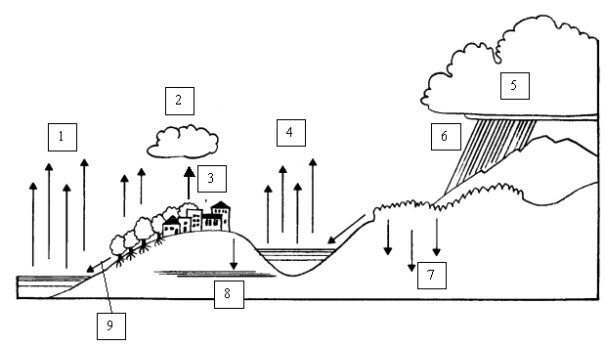

4. Wasserverbrauch
Jeder Einwohner der Schweiz benötigt pro Tag etwa 250 Liter Wasser.
Diese ansehnliche Menge teilt sich wie folgt auf:

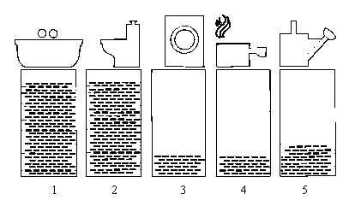

5. Wasserverorgung: Quellwasser
Regenwasser sickert langsam durch einige Meter dicke Erdschichten (Humus, Steine, Sand) in den Boden. Die verschiedenen Erdschichten wirken als Filter. Trifft das ver- sicherte Wasser auf eine undurchlässige Schicht (Lehm, Fels), fliesst es auf dieser Schicht, bis es einen Ausgang an die Oberfläche gefunden hat. An der Quelle wird es gefasst. Dies geschieht meist mit Sickerröhren (Röhren mit vielen kleinen Löchern), die im Austrittsgebit in die Erde verlegt werden. Das so gesammelte Wasser wird in die Brunnen- stube geleitet. Danach fliesst es in das Reservoir, von wo es zu den Verbrauchern geleitet wird.

Bemale die folgende Skizze und schreibe sie an.

6. Repetitionsfragen

Löse die Repetitionsfragen wiederum auf ein separates Reinheftblatt.

1. Ein Ziel dieses Kapitels heisst: Wir können den Wasserkreislauf darstellen.
Also, stelle ihn mit einem Kreis vereinfacht dar.
2. Die Erde wird als blauer Planet bezeichnet.
Weshalb?
3. Auf der Erde gibt es Salz- und Süsswasser. Wie ist die prozentuale Verteilung?
4. Ein paar Grössen:
a) Grösster Ozean
b) Längster Strom der Erde
c) Grösster See, der ganz in der Schweiz ist.
d) Fläche der Schweiz
5. Das Meer – ein mächtiges Rohstoffreservoir
Nenne drei wichtige Facts dazu.
6. Wie gross ist der tägliche Wasserverbrauch eines Hergiswiler Einwohners
(ohne Gewerbe, Industrie)?
7. Wie könnte man Wasser sparen?
3 Möglichkeiten sind zu nennen.
8. Notiere den Weg des Regenwasser bis zur Brunnenstube stichwortartig auf.

Wasser als Lebensgrundlage
Lösungen zu Blatt 2

1. Grosser Ozean, Atlantischer Ozean, Indischer Ozean
2. Mittelmeer, Schwarzes Meer, Kaspisches Meer, Rotes Meer
3. Norpolgebiet: Arktis
Südpolgebiet: Antarktis
4.

29% Erde

71 % Wasser

5. Amazonas Brasilien
Nil Ägypten
Mississippi – Missouri USA
Jangtsekiang China
Ob Russland
6. Bodensee, Genfersee, Neuenburgersee, Vierwaldstättersee, Zürichsee
7. Rhein, Aare, Rhone
8. Amazonas 6500 km: ca. 6,5 cm
Aare 300 km: ca. 0,3 cm
9. Grösse der Schweiz: 41'000 km²
10. Man spricht von Süsswasser, wenn das Wasser weniger als 0,02 % Salze enthält.
Süsswasser sind Binnensee- und Flusswasser.
11. gemäss Folie
Wasser als Lebensgrundlage
Lösungen zu Blatt 2, Aufgabe 11

Das Meer – ein mächtiges Rohstoffreservoir

Das Meer als Nahrungsmittelreservoir
- Weltbevölkerung im Jahr 2000 ca. 7 Milliarden
Verdoppelung etwa alle 30 Jahren
- Trinkwasserreservoir
- Tierzucht

Das Meer als Rostoffreservoir
- Schlamm, Sand und Gesteine aus dem Atlantik
Mangan, Kupfer, Nickel, Kobalt
Kochsalz, Magnesiumsalze
- Küstennahe Zonen:
Öl- und Gasvorkommen
Vermutung: Vorrat von 170 Milliarden Tonnen Erdöl

Jegliche Verschmutzung der Meere ist zu verhindern!
Internationale Verträge sind notwendig.

Wasser als Lebensgrundlage
Lösungen zu Blatt 3

1. siehe Blatt 4

2. Quellwasser, Grundwasser, Seen, Flüsse, Meer
3. Quellwasser, Zuleitungen von Horw (Seewasser) und Alpnach (Quellwasser)
4. ca. 450 Liter Wasser (inkl. Gewerbe und Industrie)
5. Einwohnerzahl: ca. 5000
Totaler Wasserverbrauch täglich in Hergiswil: 450 Liter mal 5000 ≈ 2‘250‘000 Liter
≈ 2'250 m³
6. Toilettenspülung, Bad/Duschen, Wäsche, Körperpflege, Geschirrspüler, Gartensprengen,
Trinken/Kochen, Putzen, Autowaschen ...
7. - hoher Wasserverbrauch pro Einwohner
- Zunahme der Einwohner in der Schweiz (und auf der ganzen Erde)
- Witterungseinflüsse
- grosse Ansprüche unserer Gesellschaft an Sauberkeit
- landwirtschaftliche Ertragssteigerung durch übermässiges Düngen
- Konsumsteigerung (private Hallen- und Schwimmbäder)

Wasser als Lebensgrundlage 1
Lösung zu Blatt 4

1 Verdunstung vom Meer
2 Wolkenbildung
3 Transpiration
Verdunstung von der Oberfläche des Festlandes
4 Verdunstung von Seen und Flüssen
5 Regenwolken
6 Niederschläge (Regen)
7 Sickerwasser
8 Grundwasser
9 Oberflächenabfluss zu Binnengewässern und zum Meer

Wasser als Lebensgrundlage
Lösung zu Blatt 5

1 Baden / Duschen 90 Liter Wasser
2 WC-Spülung 90 Liter
3 Waschen 20 Liter
4 Kochen 20 Liter
5 Übriges (Hobby usw.) 30 Liter

Total 250 Liter Wasser

Wasser als Lebensgrundlage
Lösung zu Blatt 6

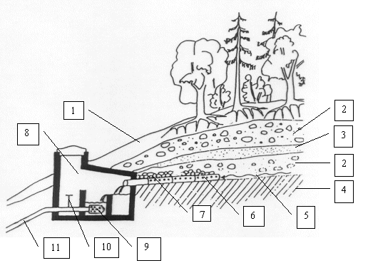

1 Humus 7 Steinschicht
2 Kies und Sand 8 Brunnenstube
3 Sand 9 Sieb
4 Lehm oder Fels 10 Absperrhahn
5 Wasser 11 Leitung zum Reservoir

6 Sickerröhre

Wasser als Lebensgrundlage
Lösung zu Blatt 7

1. 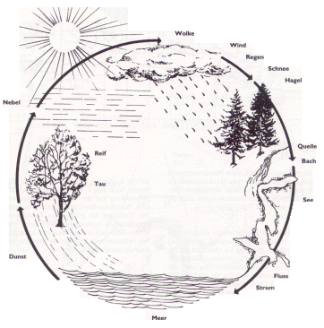

2. 71% der Erdoberfläche sind Wasser, deshalb bezeichnet man die Erde als blauen Planeten.
3. 97,4% ist Salzwasser
2,6% ist Süsswasser
4. a) Stiller Ozean
b) Amazonas in Brasilien
c) Neuenburgersee
d) 41'000 km²
5. Das Meer bildet das grösste Nahrungs- und Trinkwasserreservoir des Menschen.
In den küstennahen Zonen vermutet man riesige Oel- und Gasvorkommen.
Im Schlamm, Sand und in den Gesteinen des Meeres hat grosse Metallvorkommen:
Mangan, Kupfer, Nickel
6. ca. 250 Liter
7. Duschen statt Baden
Wasser beim Zähneputzen abstellen
Garten mit gesammeltem Regenwasser giessen
Das Geschirr nicht unter laufendem Wasser spülen.
Auf private Schwimm- und Hallenbäder verzichten.
...
8. Regenwasser → Durchdringung des Bodens bis zu einer Lehm- oder Felsschicht → Quelle
→ Sickerleitung → Brunnenstube

Naturlehre: Wasser als Lebensgrundlage

Lehrausgang in Hergiswil

Begleitung: Ernst Mathis
Herr Kurt Odermatt, Gemeindeverwaltung, 6052Hergiswil
Klassen: 1. ORST A
Datum: Donnerstag, 30. November
Durchführung: Am Mittwoch-Vormittag, 29. November wird die Klasse über die Durchführung informiert.
Ort: Wasserquellfassung Renggeli
Wasserreservoire Brunni und Altheimen
Besammlung: 13.30 Uhr vor dem Restaurant Brunni
Rückkehr: 16.00 ca. Wasserreservoir Altheimen
Verlauf: - Fussmarsch vom Rest. Brunni zur Quellfassung Renggeli
- Rückmarsch zum Reservoir Brunni
Besichtigung
- Autotransport zum Reservoir Altheimen
Besichtigung der Wasserzentrale Altheimen
Ausrüstung: Wanderschuhe, Regenschutz, Notiz- und Schreibmaterial

Aufträge für die Klassen: Gestaltung eines Reinheftblattes

Titel: Wasser als Lebensgrundlage 1
Quellfassung Renggeli, Reservoire Brunni und Altheimen

Bearbeitung der
folgenden Fragen: 1. Notiere 3 verschiedene Wasserquellgebiete in Hergiswil.
2. Schreibe 3 Standorte von Wasserreseroire auf.
3. Wie wird das Wasser in den Reservoiren gereinigt, behandelt oder
allgemein genannt, zu Trinkwasser aufbereitet?
4. In Hergiswil gibt es 3 verschiedene Wasserdruckzonen: 1, 2 und 3.
a) Beschreibe, welche Gebiete diesen Zonen zugeordnet sind.
b) Von welchem Wasserreservoir bezieht deine Familie das Wasser?
5. Erkundige dich, wie gross der tägliche Wasserverbrauch in
Hergiswil ist?
6. Frage Herrn Odermatt über die jährlichen Kosten der Wasserver-
sorgung in Hergiswil (ohne ARA).
7. Wie setzt sich der Wasserpreis in Hergiswil zusammen?
8. Hergiswil ist allgemein ein „rutschiges“ Dorf.
Lasse dich über die Wasserleitungsbrüche in unserem Dorf
informieren?

Abgabetermin: Montag, 4. Dezember

